VCampus软件使用说明书

*组长：潘东元*

*组员：王铎、曹心成、丁子昊、乔梁、许旖*

**一、概述**

***1.1 背景***

虚拟校园系统是一款针对教师、学生、管理员的一套在线校园系统，在现在校园信息化的大背景下，作为学生老师群体都需要一款方便、快捷、有效、健壮的校园系统去统一管理教务、图书馆、基本信息等，其信息化、网络化与数据库结合的形式可以降低人工产生的效率低下以及潜在的问题，同样软件的便捷有效及其友好简介的界面和人性化的逻辑可以简化用户的维护，查询，修改信息的时间代价，是现代化校园信息化最核心的一部分。

作为短学期的一项软件实践项目，虚拟校园系统首先更贴近我们校园学生的生活学习，通过日常的使用本校的校园系统，我们可以更加方便的给出我们对于软件的需求以及其可行性分析，也更加容易给出我们对于软件的设想。同样结合我们对于java语言的理解，帮助我们巩固我们对于该语言的现实应用。通过实践，增强我们的软件工程意识，和在团队中的协作方法。

***1.2 应用领域与使用对象***

我们虚拟校园系统的应用领域是在高校为学生、老师以及管理员定做的 一款校园虚拟系统，方便学生进行基本信息的查询与维护，教务社团信息的及时推送，图书馆系统的资助查询续借等等。旨在使得学生、教师以及管理员日常的信息获取修改的流程更加快速精准。其模式同样可以应用于其他系统的开发，其核心思想和总体的架构可以为诸如图书馆系统，商店银行系统提供参考思路。因为在我们的系统中也涉及相关系统的子系统部分。

***1.3 运行环境***

java集成开发环境：Eclipse Mars，Eclipse Kepler，Eclipse Neon

软件开发工具包：jdk1.7

数据库：Microsoft Access2013，Access2010

GUI插件：Windows Builder

**二、系统综述**

***2.1 系统功能简介***

虚拟校园系统提供给了学生以及系统管理员一个方便快捷的校园运营维护系统。针对学生日常的学习生活需求。

在主页模块提供了教务，社团，体育等相关信息的快速浏览，方便学生群体第一时刻掌握校内学习生活娱乐的最新推送，并且信息以图片形式的呈现，相比于枯燥的文字更加吸引用户的关注。

在选课系统中给出了四个子模块，分别是课程表模块，直接直观地将选信息以图表形式呈现出来。在成绩查询模块，根据学期的不同查询所选课程，提供了该学期各个课程所获成绩，总学分以及基点。选课系统分为选课和查询已选两个模块。

在图书馆模块，分为三个子模块，分别是借阅历史查询，方便用户了解当前的借阅书目，及时归还书籍，；在书籍查询模块，分为按作者查询和按书名查询；第三个子模块是借阅历史，提供给用户及时查看自己曾经借阅的书籍。

在生活服务模块，提供给了用户基本信息的查询与维护功能，以及一卡通服务的相关实现，有为一卡通进行充值，挂失以及解冻等操作。在宿舍模块，提供给了用户查询宿舍分数以及故障报修的服务。同时提供了医疗系统，可以提供给用户查询病例功能，并且可以预约诊室。

在个人商店模块，虚拟校园系统提供给了用户大量的商品选购，所有的商品信息都存储在服务器的数据库中，可以定时的更新。购买商品时可以将商品放入购物车中，等选购完成之后一起进行结算。在第三个子模块中提供了交易记录的查询。并且购物车以及商品选购的界面是一个动态管理的界面，可以随时根据后台数据库的更新信息进行刷新，并且刷新相应商品的大图。

***2.2 模块功能介绍***

2.2.1个人信息模块

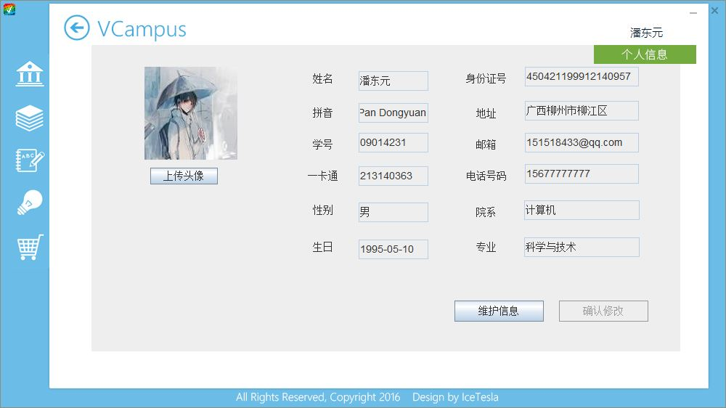

进入个人信息界面，只需点击右上方的个人信息按钮，个人信息模块提供用户查看用户基本信息，并且提供维护功能。

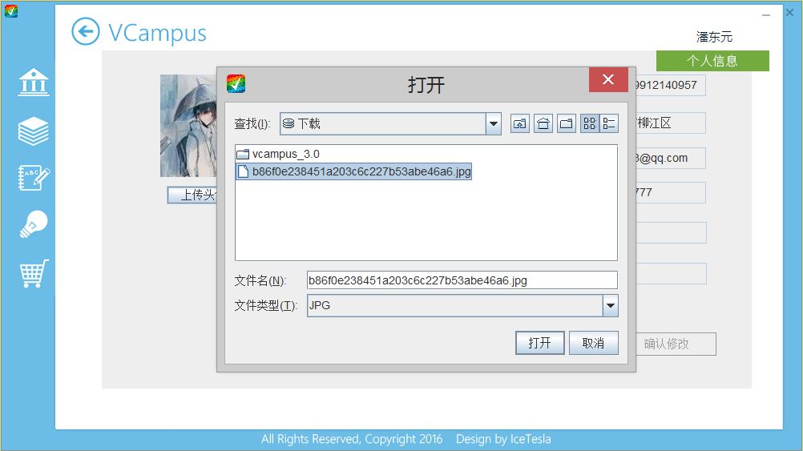

当点开上传头像，并选择路径以及相应的图片类型和文件就可以修改自己个人信息的头像。

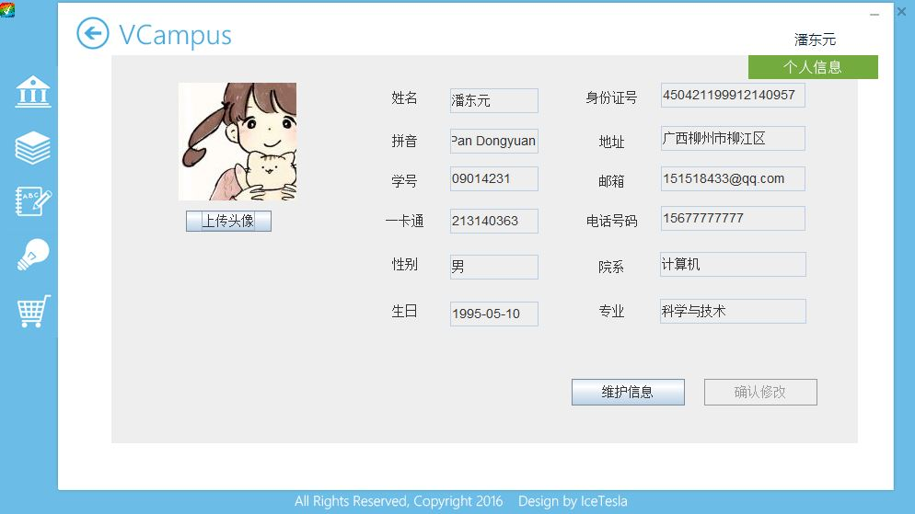

上传完成的头像。

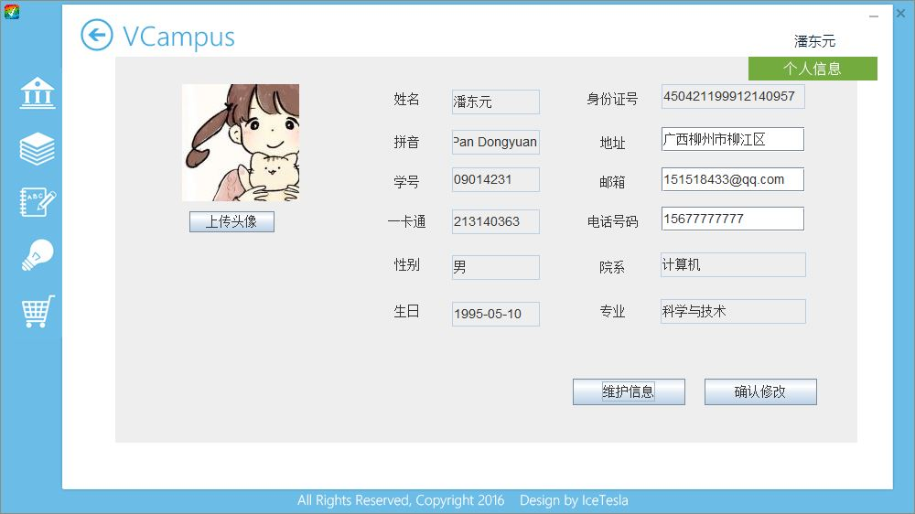

若需要维护自己的基本信息，点击维护信息按钮，就可以修改该用户的地址，邮箱和电话号码。

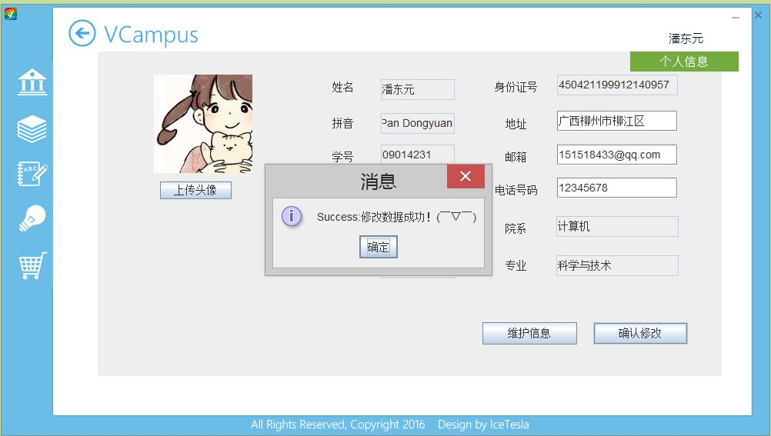

修改成功后显示修改成功信息

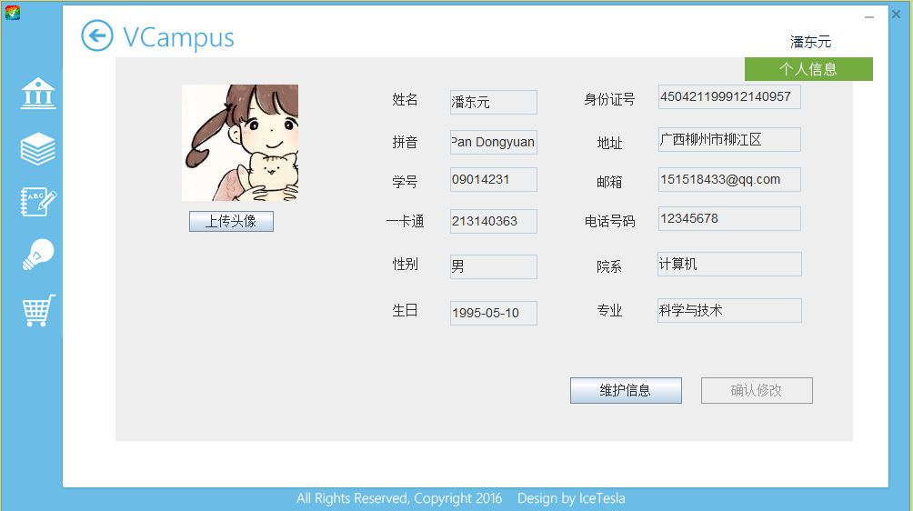

修改成功后的电话号码，维护后的个人信息界面。

2.2.2主页模块

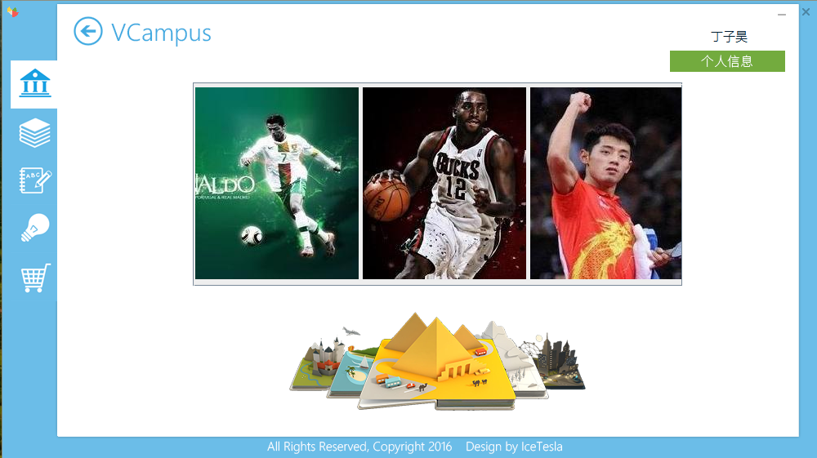

主页模块有自动滚动的图片栏，以及下面实现逻辑滚动的跳转面板。

2.2.3图书馆模块

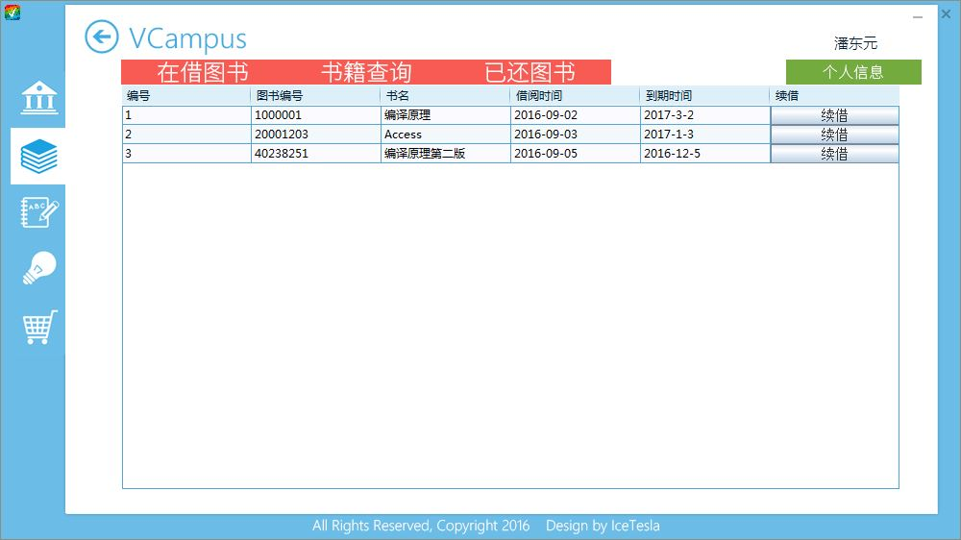

点按主页面第二个标签栏进入图书馆界面，显示的是用户再借图书信息，并且提供给用户续借的功能。

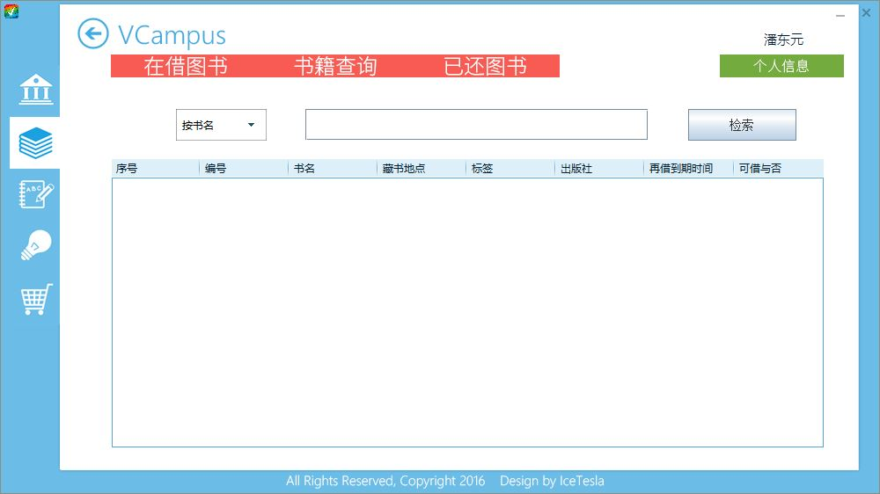

书籍查询功能分两种查询方式，按作者查询以及按书名查询，并且都支持模糊查询。

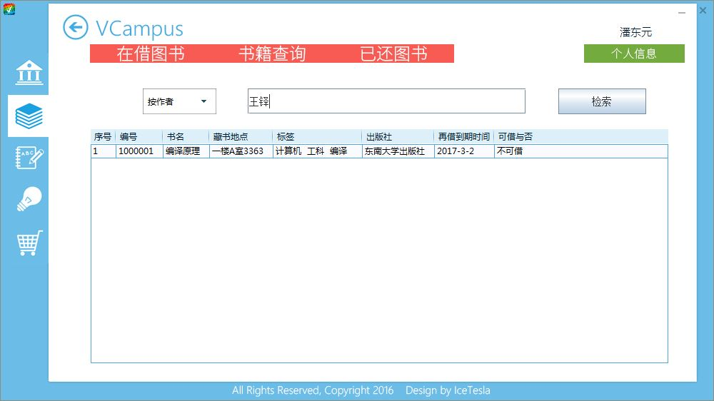

首先是按作者查询，输入作者“王铎”，点击检索按钮，得到相关图书信息。

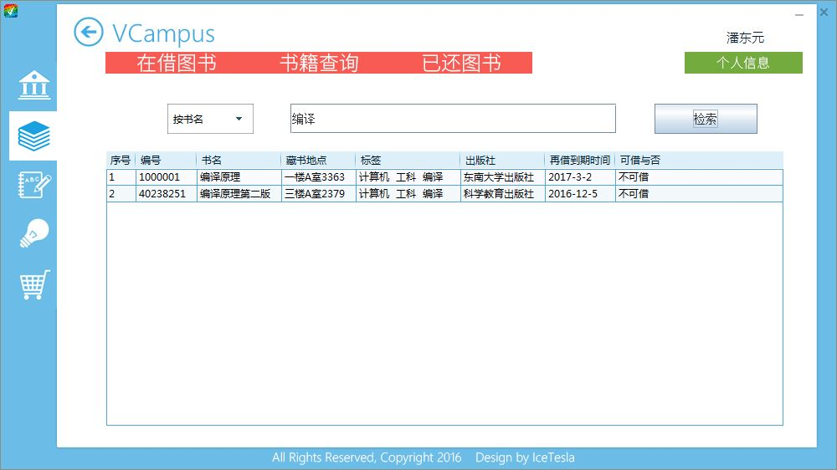

按书名查询，这里展示模糊查询，输入“编译”，将显示所有包含“编译”的图书信息。

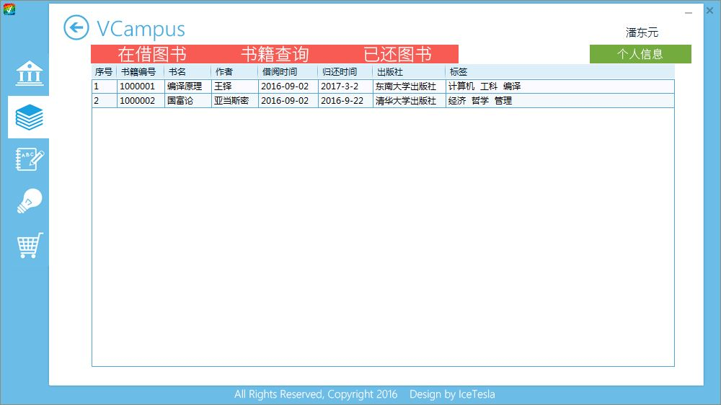

点击已还图书将显示图书借阅记录。

2.2.4 课程模块

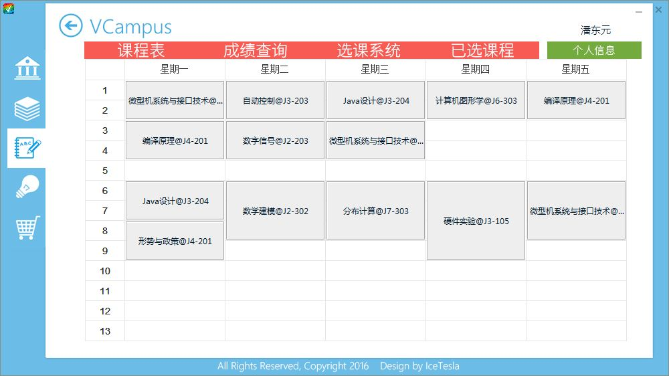

课程模块位于主界面的第三个标签，首先显示的课程表。

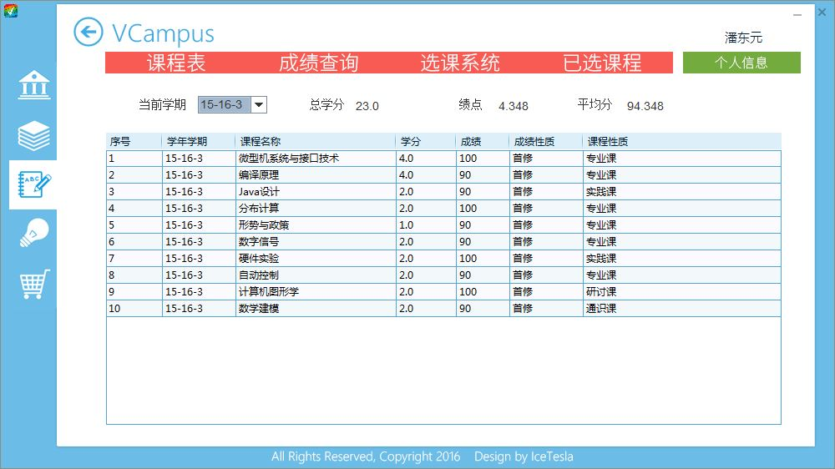

点击成绩查询，可以根据下拉列表框选择的学期显示该学期所选课程，所获的基点以及平均分。

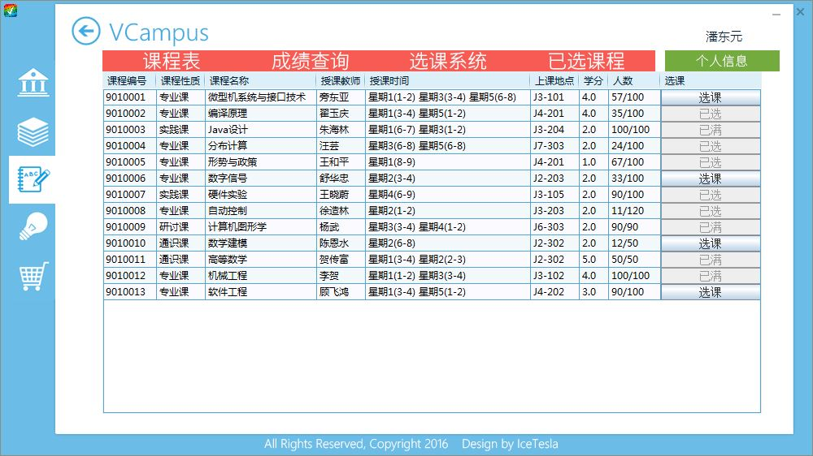

点击选课系统进入选课列表之中，已选的课程的按钮将变灰。

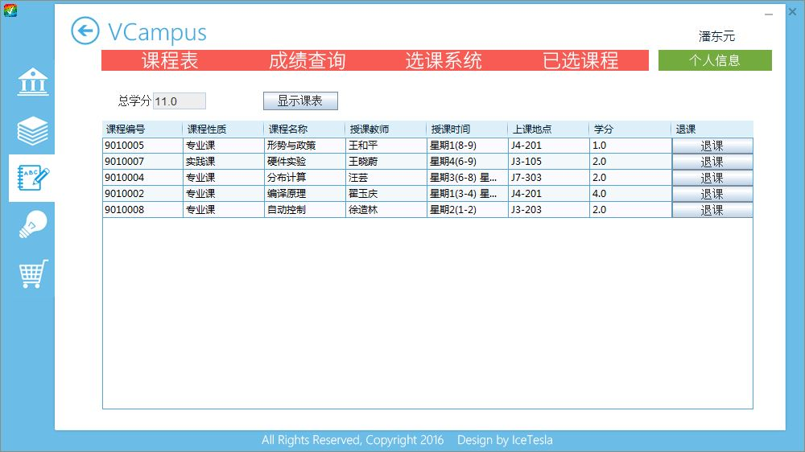

点击已选课程可以进行选课操作，左上角显示总学分以及提供显示课表的功能按钮。并且选课系统提供退课功能，退选的课程将重现回到选课系统的课程列表之中。

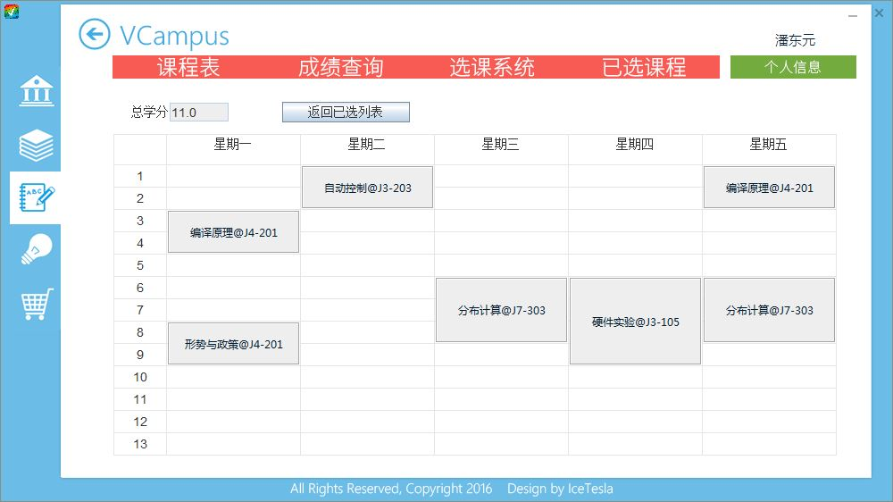

进入课表之后将现实已选课程的课表信息，左上角显示所选课程的总学分，点按返回已选列表将退回已选课程面板。

2.2.5 生活服务模块

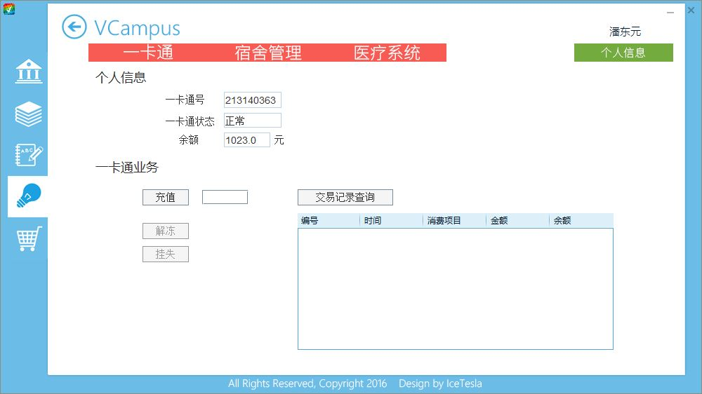

生活服务系统位于第四个标签，点击进入之后显示一卡通信息。

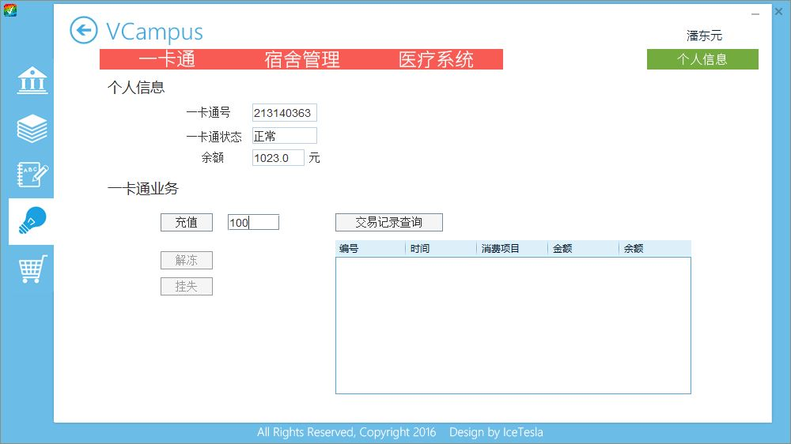

可以对一卡通进行充值操作。

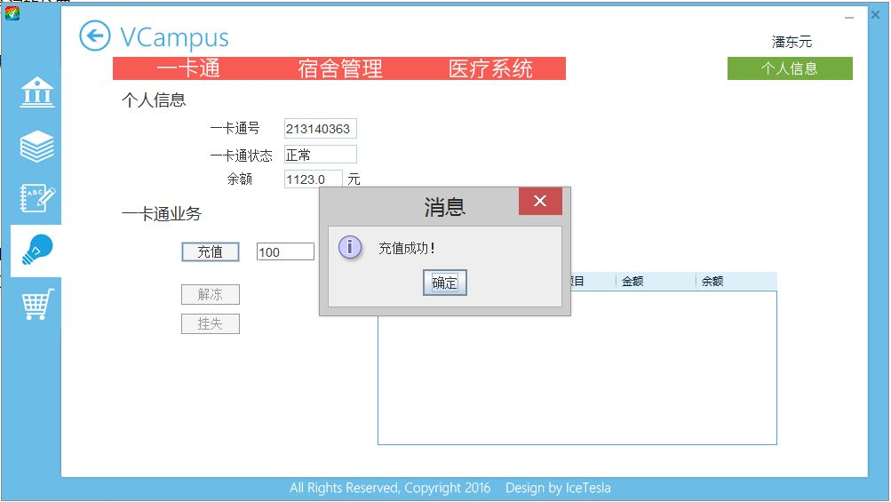

点按按钮之后显示充值成功。

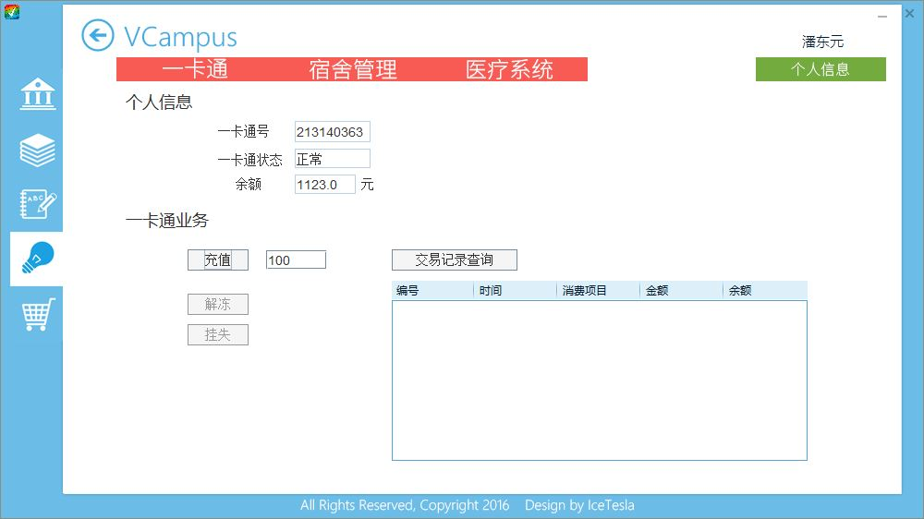

账户余额之中增加了100元。

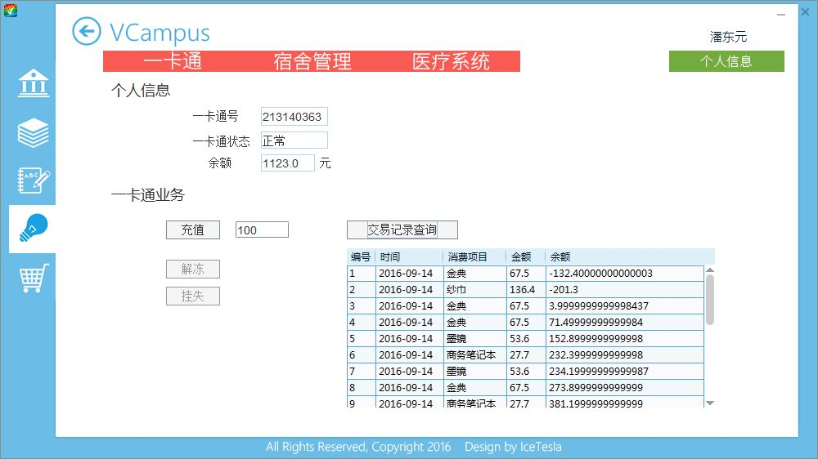

点击记录查询可以查看交易记录信息，一卡通业务与网上商店业务的交易系统相互关联，实时同步。

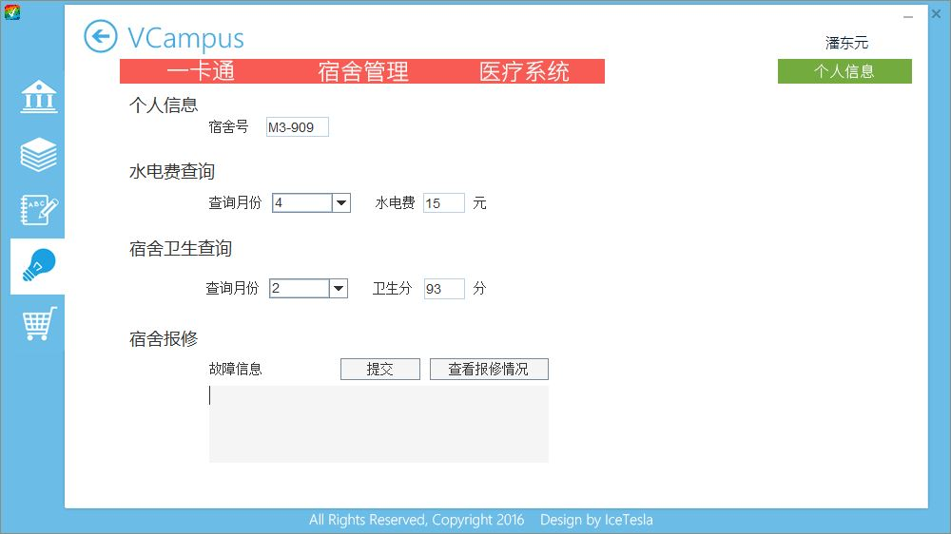

点击宿舍管理系统，选择下拉列表框的月份可以查询水电费以及宿舍得分情况。

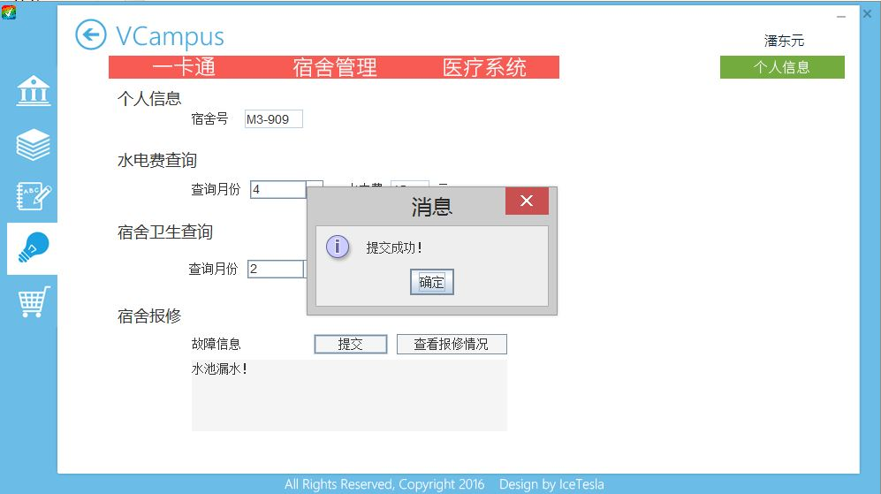

在保修列表中键入保修信息并点按提交按钮可以进行宿舍保修。

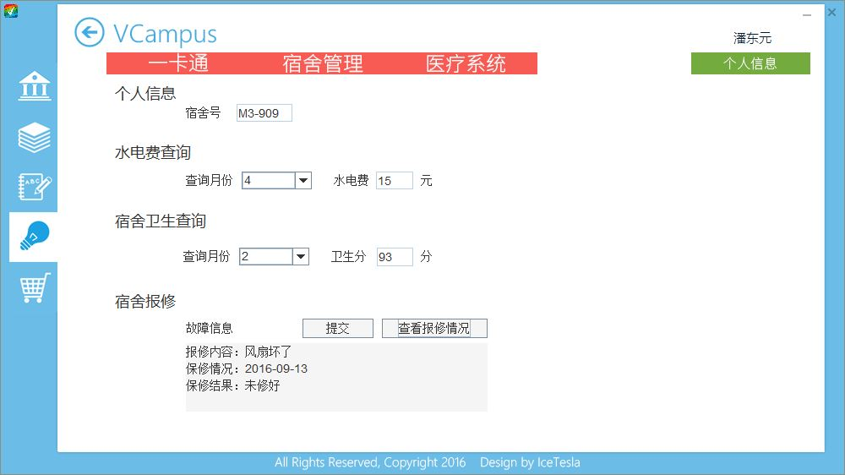

点击查看保修情况可以显示以前保修的结果。

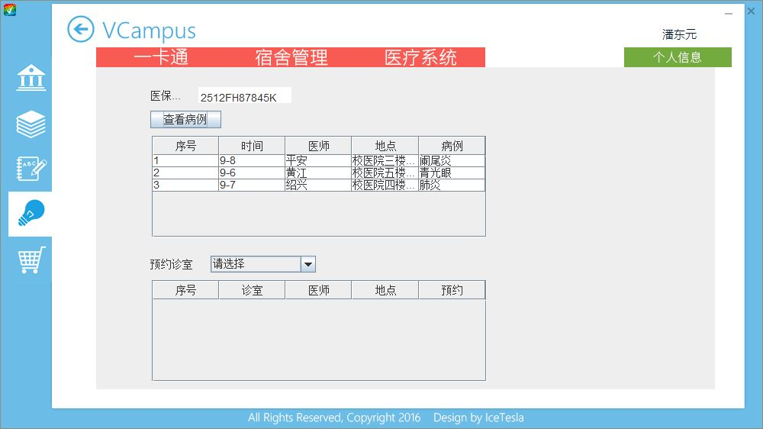

医疗系统提供给了用户查看自己就诊病例的功能。

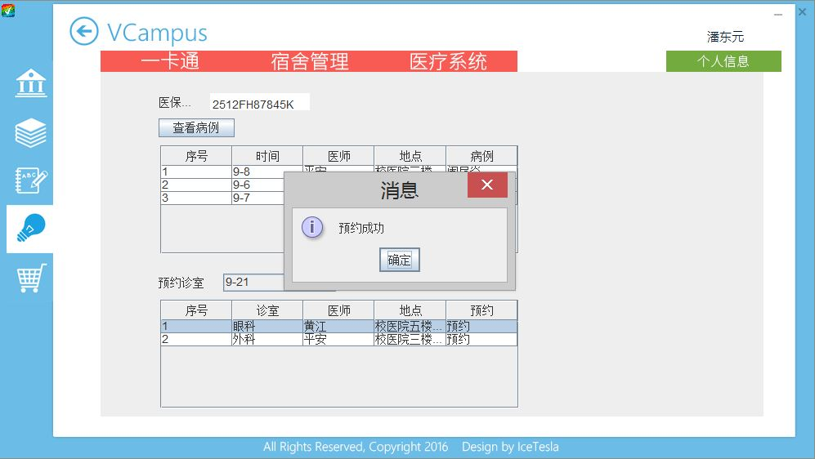

并且可以网上预约诊室，当在下拉列表框中选择时间时将会显示当天可预约的医生信息，并且最右侧的预约按钮之后可以预约对应的诊室。

2.2.6 网络商店模块

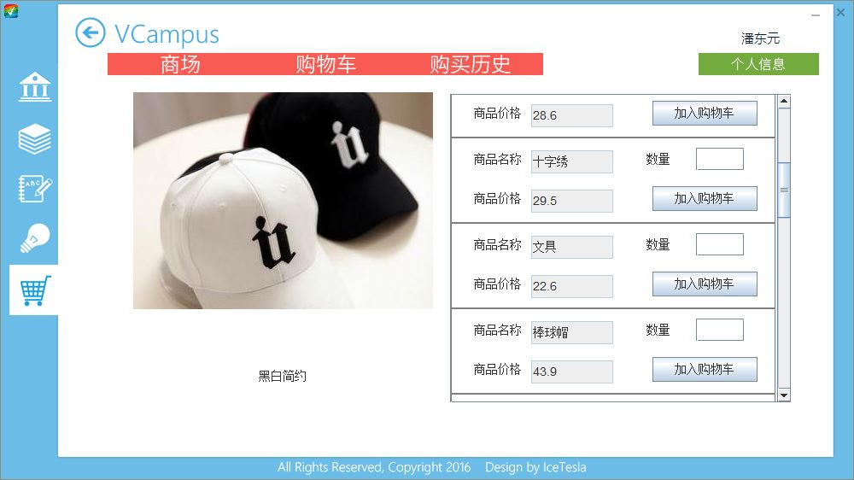

点击右侧的商品标签将现实该商品响应的图片，标签中可以选择所需物品的数量，并加入购物车之中。

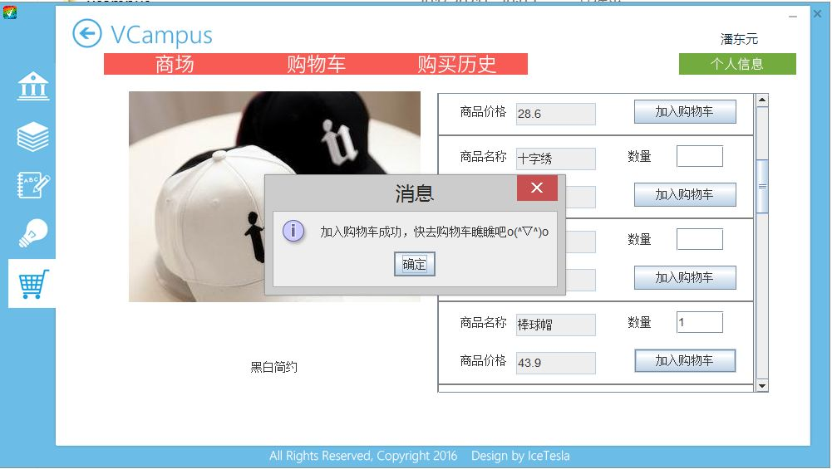

添加进购物车之后会显示添加成功的消息。

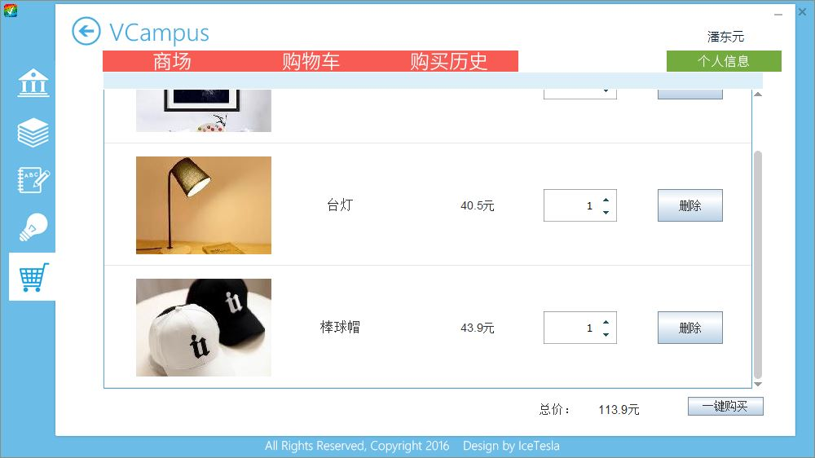

添加成功后，点击购物车标签。进入购物车模块，可以看见添加进入的棒球帽，选购数量为1件。

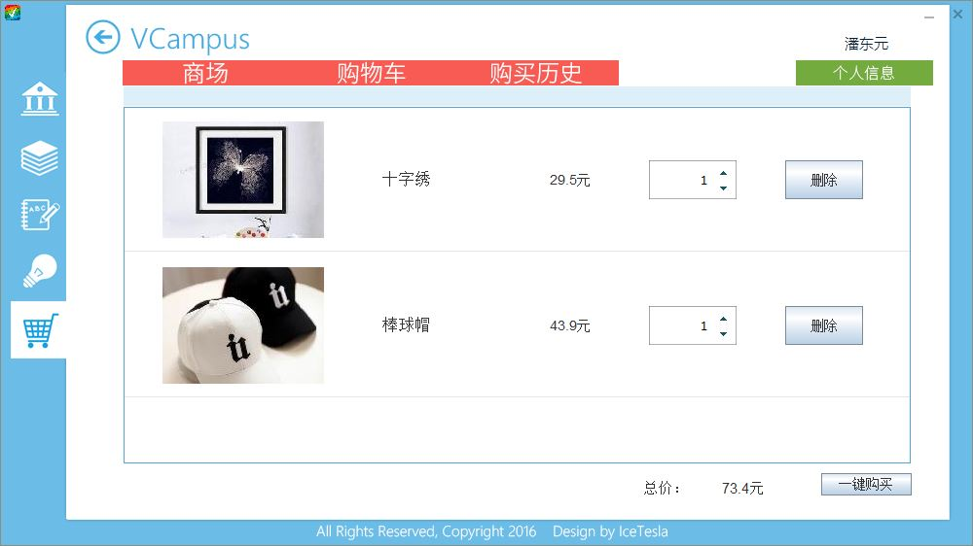

删除和修改操作可以改变购物车里商品的数量，此步骤删除了台灯商品，点击购物车面板刷新商品总价。

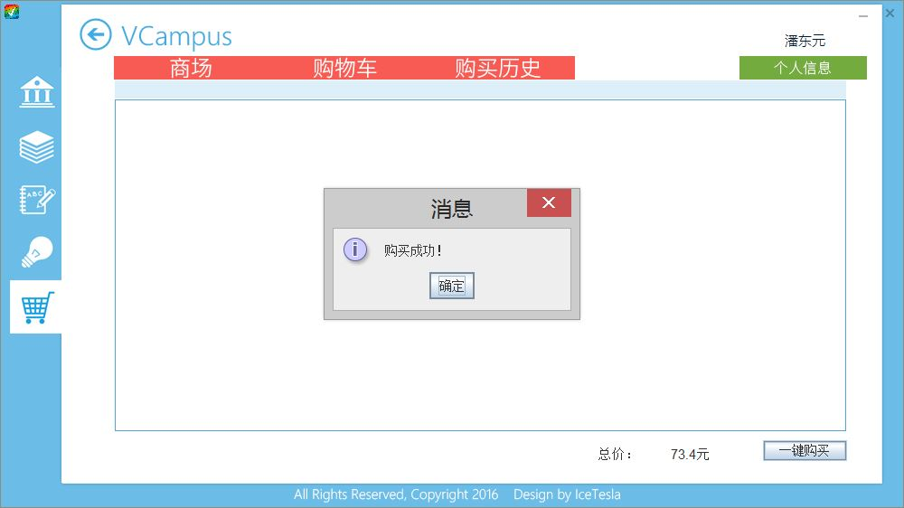

点击一键购买按钮选购所有商品，系统提示购买成功。

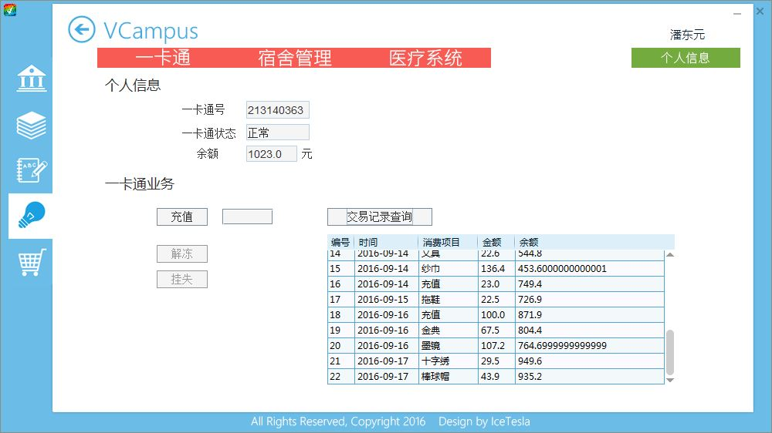

点击进入生活服务模块的一卡通信息中可以查看一卡通产生了扣款操作，并且在交易记录中显示在网络商店中的两项消费。

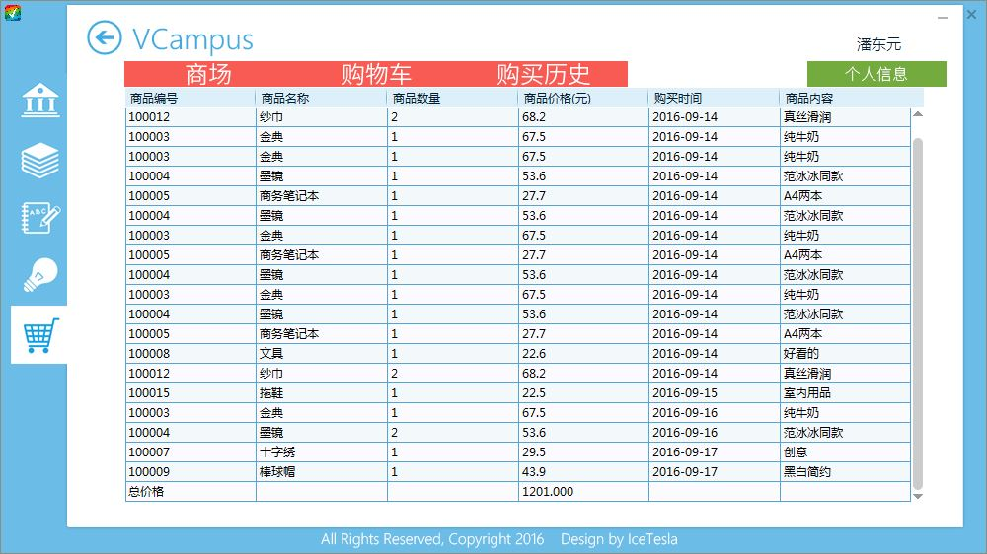

点击进入商店魔模块的购买历史，可以看见最近的消费信息。

***2.3 系统结构***

三、功能列表

|  |  |  |  |
| --- | --- | --- | --- |
| 登陆权限 | 一级标签 | 二级标签 | 子功能 |
| 学生 | 个人信息 |  | 个人信息查询 |
|  |  |  | 个人信息维护 |
|  |  |  | 上传图片 |
|  | 图书馆 | 借阅查询 | 续借 |
|  |  | 书籍查询 | 按作者查询 |
|  |  |  | 按书名查询 |
|  |  | 借阅历史 |  |
|  | 课程系统 | 课程表 |  |
|  |  | 成绩查询 | 按学期查询 |
|  |  | 选课系统 | 选课 |
|  |  | 已选课程 | 显示课表 |
|  |  |  | 退课 |
|  | 生活服务 | 一卡通 | 一卡通状态、余额 |
|  |  |  | 一卡通充值 |
|  |  |  | 一卡通交易历史查询 |
|  |  | 宿舍管理 | 水电费查询 |
|  |  |  | 宿舍卫生分数查询 |
|  |  |  | 宿舍保修 |
|  |  |  | 保修结果查询 |
|  |  | 医疗系统 | 查询病例 |
|  |  |  | 预约诊室 |
|  | 购物车 | 商场 | 修改商品数量 |
|  |  |  | 加入购物车 |
|  |  | 购物车 | 修改商品数量 |
|  |  |  | 删除某项商品 |
|  |  | 购物历史 |  |
| 管理员 | 课程 |  | 添加课程 |
|  |  |  | 删除课程 |
|  | 图书馆 |  | 添加图书 |
|  |  |  | 删除图书 |
|  | 宿舍 |  | 添加寝室 |
|  |  |  | 删除寝室 |
|  | 学生信息 |  | 添加学生 |
|  |  |  | 删除学生 |
|  | 商品 |  | 添加商品 |
|  |  |  | 删除商品 |